Sommeren 2016

Nytt fra FAU

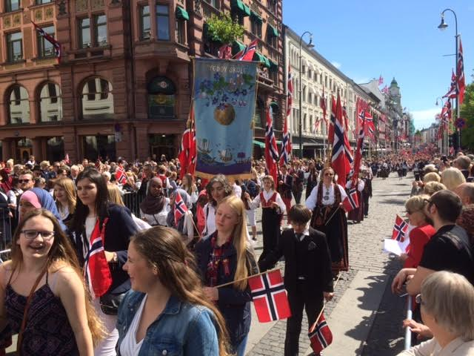

Sol, sommer og ferie er i anmarsj og nok et skoleår går mot slutten.

FAU har satt i gang flere prosjekter denne våren. I disse dager etableres en Venneforening for Bygdøy skole, et initiativ fra FAU for å skaffe midler til spesielle tiltak, aktiviteter eller investeringer som er til beste for skolen og dennes elever.

Venneforeningen skal være fristilt fra skole og FAU og det er konstituert et eget selvstendig styre. Formålet er å velge ut og jobbe med finansiering av gode aktivitetsrelaterte investeringer. FAU har også iverksatt Foreldrebanken, en ide vi har kopiert fra Svendstuen skole. Foreldrebanken har som mål å bidra til økt interesse for kunnskap og læring på Bygdøy skole, gjennom å trekke på den kompetansen som finnes blant foreldre og andre i lokalmiljøet rundt skolen. Kunnskapsformidling fra andre enn lærere kan være et spennende supplement til skolens kompetanse og FAU håper mange melder seg til å kunne bidra med sin kunnskap. For mer info om Foreldrebanken, gå inn på skolens hjemmeside, under «Om skolen» og under «Om oss».

Årets stormøte ble avholdt 10. mars. Temaet var mobbing og omhandlet hvordan konflikthåndtering, god kommunikasjon og trygge relasjoner hindrer mobbing. Pedagog og høyskolelektor ved Høgskolen på Lillehammer, Ingrid Grimsmo Jørgensen, holdt et engasjerende foredrag for de mange fremmøtte, som jeg håper fikk god påfyll av kunnskap, ønske og vilje om å gjøre en innsats mot mobbing. Jeg minner i denne sammenhengen også om infoskrivet FAU sendte ut i vinter vedrørende sosiale medier. FAU oppfordrer foresatte til å overholde aldersgrenser, følge med på barnas bruk av sosiale medier og hindre uønsket bruk.

Er det lenge siden det har vært vennegruppe? FAU oppfordrer alle til å slutte opp om vennegrupper og sikre at dette gjennomføres. Vennegrupper er et kollektivt sosialt tiltak for å fremme bedre miljø blant barn og voksne.

FAU følger opp BAKS og har jevnlige møter med ledelsen. Lysejordet skole har en svært populær aktivitetsskole med høy deltakelse og i vinter var vi på besøk for å høre hvilke tiltak de har iverksatt for å oppnå dette. I samarbeid med BAKS gjennomførte FAU en brukerundersøkelse blant foresatte i vinter. Tusen takk for alle gode innspill fra foresatte for å styrke tilbudet på BAKS og gjøre det mer interessant for de eldste elevene. FAU overleverte til BAKS 7 sider med mange gode innspill og forslag. Tilbakemeldingene er evaluert og innspill er medtatt i planleggingen av høstens BAKS-tilbud.

Vi har stort fokus på trafikksikkerhet for elevene. Etter påtrykk fra FAU har Bydelsutvalget innstilt på 40-sone i busstraseen på Bygdøy, saken skal deretter behandles i Bystyret og hvis positivt vedtak sendes dette videre til Bymiljøetaten for praktisk gjennomføring. De fleste tilførselsveiene til Bygdøy skole har smale fortau og tidvis stor trafikk. Mange elever i småskolen (1.-4.klasse) har begrenset evne til å lese trafikkbildet, til dels begrensede sykkelferdigheter og begrenset trafikkmodenhet. FAU oppfordrer til at sykkelprøve i 4. klasse avholdes før elevene sykler til skolen, en praksis som er i overensstemmelse med Trygg Trafikks anbefalinger.

Årets 17. mai ble en flott festdag med deilig vær. Hvert 5. år går Bygdøy skole i 17.mai-tog i byen. I år gikk skolen i byen, og FAU sørget for at alle elevene ankom Rådhusplassen i båt fra Bygdøy. Etter toget var det dans og taler, etterfulgt av leker og moro på Folkemuseet. Takk til alle som bidro for at det ble en flott 17. maifeiring!

Avslutningsfesten for 7. trinn avholdes i år på Villa Grande. FAU gir et bidrag til festen og ønsker alle 7. klassingene lykke til videre på ungdomsskolen.

FAU har sponset skolen med kr 8.000 ifm kjøp av nye sykkelstativer. Videre har vi støttet skolens bibliotek med kr 6.000 for innkjøp av bøker etter bokønsker fra elevrådet.

Ta en titt i Gjenglemt tøy-kassene på skolen. Det hoper seg opp mye klær og sko. Siste uken før sommerferien legges klær og utstyr ut på bord utenfor samlingssalen. Uavhentet, umerket tøy vil bli sendt Fretex.

FAUs hovedoppgave er å skape et godt samhold mellom hjem og skole og legge til rette for trivsel og positiv utvikling hos elevene. Ta kontakt med din klasses FAU-representant om du har saker knyttet til skole-hjem samarbeid du ønsker skal tas opp.

God sommer!

Kari-Anne Grov Heggem, FAU-leder

**Spennende fra BAKS**

Til høsten skjer det enda mer spennende på BAKS. Det legges opp til blant annet Yoga, SPA, idrett, skating, kokkekurs, airhockey, engelsk, temadager, tegnekurs og mye annet spennende.

Den populære "Klubben (som er forbeholdt de store i 3. og 4.) skal selvsagt fortsette.

Desto flere som er med, desto mer moro blir det – meld barna på!



**Juniorklubb på Bygdøhus**

**Fra høsten blir det juniorklubb i kjelleren på Bygdøhus.**

Allerede fra tirsdag 23. august, dagen etter skolestart, kan elever på 5., 6. og 7. trinn gjøre seg kjent med den nye fritidsklubben.

Her blir det sunn mat og drikke, leksehjelp, organiserte og uorganiserte aktiviteter, film- og dansekvelder osv. i regi av klubbleder Hillevi Tovik og andre dyktige ungdomsarbeidere.

Tilbudet er gratis og det er ingen påmelding/inn- eller utkryssing; barna kan komme og gå som de vil.

Det vil bli laget månedsprogram, som vil bli distribuert til barna via skolen.

 Åpningstidene vil være tirsdager og torsdager fra kl. 14-21 (med forbehold om endringer).

Tilbudet er kun for 5.-7. trinn.

**Foreldrebanken\***

Foreldrebanken er et initiativ som har som mål å bidra til økt interesse for kunnskap og læring på Bygdøy skole gjennom å trekke på den kompetansen som finnes blant foreldre og andre i lokalmiljøet rundt skolen.

Til Foreldrebanken kan foreldre, besteforeldre, faddere eller andre nære relasjoner melde spesialkompetanse eller et interesseområde de kan stille seg til rådighet for skolen en time eller mer i løpet av skoleåret. Du velger selv om du ønsker å stille deg tilgjengelig kun for egne barns klasser, på̊ tvers av trinnet, for deler av skolen eller for hele skolen, inklusive BAKS. Din interesse registreres i Foreldrebanken som vil være tilgjengelige for lærerne. Lærerne vil ta kontakt med den enkelte deltager i Foreldrebanken når og om dette passer inn i deres fagplan og timeplan. Det er FAU som vil administrere Foreldrebanken ved Bygdøy skole.

Du kan til enhver tid takke nei til en forespørsel om bidrag selv om du har registrert deg i Foreldrebanken.

Har du lyst og anledning til å bidra, ta kontakt med klassens FAU-representant.

**Klipp hekken**

Husk å klippe hekker og busker slik at bilistene ikke overser syklende og gående skolebarn.

På den måten tar du ditt ansvar, og du bidrar til større trygghet i lokalmiljøet.

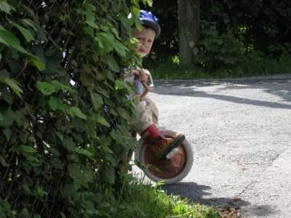

asAD



**Mobbing**

Årets stormøte handlet om mobbing. Der fikk vi blant annet forklart at foreldrene er sentrale rollemodeller og veiledere for barna. Også vi som voksne kan bidra til å forebygge mobbing i skolegården, utenfor skolen og ikke minst på nett.

Nettmobbing er dessverre et økende problem og det er viktig at foreldrene har et våkent øye med barnas mobil- og nettbruk. Ofte kvier barn seg for å si fra om mobbing, og et våkent øye er derfor lurt også for å få visshet om ens egne barn utsettes for mobbing.

**Venneforening**

Bygdøy skoles venner er under etablering, og vi regner med at foreningen vil ha mange spennende prosjekter på gang utover høsten.

Følg med og støtt opp!